Содержание

Введение……………………………………………………………………………..…4
1 Анализ задачи…………...…………………………………………………………...6
1.1 Постановка задачи……………………………………….......................................6
1.2 Инструменты разработки………………………………………………….……...8
1.3 Диаграмма вариантов использования………………………………….................9
1.4 Диаграмма Ганта………………………………………………………….............10
2 Проектирование задачи…………………………………………………….............11
2.1 Выбор ЖЦПО……………………………………………………………………..11
2.2 Разработка структуры сайта ………………………………………………….....14
2.3 Модель данных……………….……......................................................................14
2.4 Разработка пользовательского интерфейса.……….............................................15
3 Реализация……………………………………………………………………..…....16
3.1 Руководство программиста………........................................................................16
3.1.1 Создание сайта.....................................................................................................16
3.1.2 Настройка функциональности дизайна.............................................................18
3.1.3 Редактирование страниц.....................................................................................20
3.1.4 Мобильная версия...............................................................................................22
3.1.5 Публикация сайта................................................................................................22
4 Тестирование………………………….........................………………………..…...23
5 Применение………………………………………............................………………25
5.1 Назначение и условия применения программы .…………………………....…25
5.2 Руководство пользователя………………………………………………..…...…26
5.2.1 Руководство для пользователя………………………………...………........…26
5.2.2 Руководство для администратора………………………………………..……28
Заключение…………………………………………………………...................……33
Список использованных источников………………………………………........….34
Приложение А Диаграмма вариантов использования
Приложение Б Диаграмма Ганта
Приложение В Структура сайта
Приложение Г Модель данных
Приложение Д Макет главной страницы сайта
Приложение Е Тестирование

Введение

Проект посвящён разработке интернет-ресурса для ООО «ПРАГМАТПРОЕКТ». Сайт представляет собой визитку проектной организации, предназначенную для демонстрации проектных работ, взаимодействия с аудиторией и привлечения потенциальных клиентов.
Основная цель проекта — создание функционального, эстетически привлекательного и удобного цифрового пространства, которое объединяет функции визитной карточки, портфолио и инструмента для коммерческой деятельности.
Основные задачи проекта:
- реализовать систему главных разделов сайта: «Главная».
- разработать отзывы.
- создать модуль коммерческих заказов с автоматизированным расчётом предварительной стоимости на основе выбранных пользователем опций в форме заявки.
- организовать систему информационных страниц: блог для публикации обновлений.
- обеспечить адаптивный и интуитивно понятный пользовательский интерфейс, обеспечивающий удобную навигацию и просмотр работ.
Назначение проекта:
- создание централизованной и профессиональной онлайн-платформы для презентации проектов организации и как можно связаться с организацией.
- демонстрация практических навыков в области веб-разработки и дизайна пользовательских интерфейсов (UI/UX).
- автоматизация процесса коммуникации с заказчиками и упрощение процедуры оформления заказа.
Далее приведём краткое описание разделов пояснительной записки.
Первый раздел носит название «Анализ задачи». В нём вы сможете ознакомиться с постановкой задачи, которая включает в себя: исследование предметной области, определение её организационно-экономической сущности. Также в этом разделе вы сможете узнать о том, как данная задача решается в настоящее время. Все входные и выходные данные тоже будут описаны в первом разделе. В подразделе «Инструменты разработки» будет рассмотрена выбранная платформа (конструктор сайтов), а также сопутствующие технологии.
В разделе «Проектирование задачи» будут рассмотрены основные аспекты разработки веб-ресурса. Здесь можно будет узнать о структуре сайта и организации данных. В данном разделе будет чётко описан пользовательский интерфейс и пользовательский опыт (UI/UX), составлены алгоритмы ключевых процессов, таких как расчёт стоимости заказа и фильтрация галереи, а также описана разработка системы навигации.
«Реализация задачи» – это третий раздел пояснительной записки, в котором описываются все элементы и модули, реализованные на сайте. В этом разделе будут чётко описаны функции, доступные пользователю, и их внутренняя логика.
Четвёртый раздел – «Тестирование». В нём будет описано полное и функциональное тестирование сайта, то есть будет протестирована каждая страница, каждое интерактивное действие (навигация по меню, фильтрация галереи, отправка заявки). Будут смоделированы все возможные сценарии взаимодействия пользователя с ресурсом.
В разделе «Применение» будет описано назначение, целевая аудитория и область применения сайта-портфолио. Также в нём будет описано, как реализованные функции помогают достичь поставленных целей.
«Заключение» будет содержать краткую формулировку задачи, результаты проделанной работы, описание использованных методов и средств, а также оценку степени решения поставленных задач.
В «Списке использованных источников» будет приведён перечень материалов, использованных при разработке и проектировании сайта.
В приложении к пояснительной записке будут приведены ссылки на действующий сайт, а также скриншоты ключевых страниц и интерфейсов.
Схема архитектуры сайта и навигации будет представлена в графической части.

- Анализ задачи
  - Постановка задачи

1. Организационно-экономическая сущность задачи:
Наименование задачи: Разработка интернет-ресурса для ООО «ПРАГМАТПРОЕКТ»
Цель разработки: Создание персонального веб-ресурса, который служит централизованной платформой для демонстрации проектных работ, установления контактов с аудиторией и привлечения потенциальных клиентов.
Периодичность использования ПП: для новых посетителей: разовое или периодическое посещение с целью ознакомления, для постоянной аудитории: регулярные визиты в раздел «Главная» для отслеживания новых обновлений, целевое посещение раздела «рассчитать стоимость проекта» для оформления заявки, для администрации: регулярное посещение страницы «Главная» и «Отзывы» с целью добавления/удаления проектных работ, посещение страниц «Заказ» и Отзывы» для редактирования контента, изменения и добавления цен, для просмотра и обработки новых заявок.
Источники и способы получения данных: персональный архив автора, текстовые данные для публикаций, прайс-лист.

2. Функциональные требования

Основные функции для всех пользователей:
- просмотр проектных работ;
- расчёт примерной стоимости проекта;
- просмотр информационных разделов: «Главная», «Заказ», «Наши проекты», «Услуги»;
- оформление и отправка заявки на заказ.
Основные функции для администрации:
- управление контентом галереи (добавление, редактирование, удаление работ);
- публикация и редактирование записей в разделе «Услуги»;
- управление содержимым разделов «Главная» и «Услуги»;
- обновление данных в прайс-листе для системы автоматического расчета;
- просмотр и обработка полученных заявок.

3. Описание исходной (входной) информации:

Входные данные системы формируются действиями двух основных групп пользователей: посетителей и администратора.
Действия посетителя включают нажатие кнопок навигации, заполнение полей отзыва, заполнение полей формы заказа и выбор опций для расчета стоимости. Эти действия передаются через элементы пользовательского интерфейса.
Данные администратора – это весь наполняющий сайт контент: изображения проектных работ и их текстовые описания, текстовые материалы для разделов «Наши проекты» и «Услуги». Данные вносятся через систему управления контентом (админ-панель).

4. Описание результативной (выходной информации):

Выходные данные системы представляют собой реакцию на действия пользователей и включают:
- графический интерфейс: Адаптивное отображение страниц сайта, отрисованных в соответствии с дизайн-системой;
- результаты действий пользователя: Рассчитанная в режиме реального времени предварительная стоимость заказа, отправленная и сохраненная в системе заявка (уведомление для администратора), отображение выбранного контента (постов в «Услуги» и в «Наши проекты»).

5. Описание используемой условно-постоянной информации:

Условно-постоянные данные составляют основу контента и визуального представления сайта:
- контент сайта: коллекция изображений проектных работ с метаданными (название, категория), тексты услуг и отзывов, статей в разделе «Услуги», вопросов и ответов в «Отзывы»;
- бизнес-логика: правила для автоматического расчета стоимости (базовые цены, модификаторы за сложность и т.д.);
- дизайн-система: цветовая палитра, шрифтовые пары, набор элементов пользовательского интерфейса (кнопки, поля ввода, меню).
Формы хранения данных:
- текстовый контент и метаданные хранятся в базе данных;
- графические ресурсы (изображения работ, иконки) хранятся в виде файлов в структурированных директориях на сервере;
- дизайн-система реализована в виде набора файлов каскадных таблиц стилей (CSS).
Творческие работы представляются в виде графических файлов форматов PNG. Текстовые материалы предоставляются в формате TXT.

6. Нефункциональные требования:

Требования к производительности и удобству использования:
- время загрузки страниц должно быть минимальным, ключевой контент (галерея) должен отображаться без заметных задержек.
- сайт должен иметь адаптивный дизайн, обеспечивающий корректное и удобное отображение в последних версиях популярных браузеров.

  - Инструменты разработки

Для реализации интернет-ресурса для ООО «ПРАГМАТПРОЕКТ» были использованы современные и доступные инструменты, обеспечивающие гибкость, скорость разработки и удобство управления контентом. Основной платформой для создания сайта выбрана система управления контентом WordPress, которая предоставляет широкие возможности для кастомизации и расширения функционала за счёт плагинов и тем.
Для развития функционала сайта и удобства разработки будут установлены следующие плагины:
- «Elementor» + «Elementor Pro» – профессиональные инструменты для редактирования страницы и добавления основных функциональных элементов;
- «Essential Addons for Elementor» – плагин, содержащий широкую библиотеку дополнительных элементов для сайта;
- «Piotnet Addons For Elementor Pro» – инструмент для создания сложных форм;
- «Use Any Font» – позволяет установить и использовать любой шрифт;
- «White Label CMS» – инструмент для редактирования админ-панели и страницы входа;
- «UpdraftPlus - Backup/Restore» – плагин для создания резервных копий проекта;
- «WP Telegram» – плагин, позволяющий дублировать запросы с сайта в личный бот Telegram.
Для создания UI/UX прототипов сайта будет использован дизайнерский веб-ресурс Figma.
Для создания UML-диаграмм будут использоваться следующие сайты:
- «Draw.io» – создание диаграммы вариантов использования;
- «GanttPRO» – создание диаграммы Ганта;
- «Drawdb» – создание модели данных.
Для создания и редактирования документации будет использоваться текстовый редактор Microsoft Word 2020.

1.3 Диаграмма вариантов использования

Диаграмма вариантов использования (Use Case Diagram) визуализирует взаимодействие между пользователями системы и её функциональными возможностями. Для веб-сайта «Портфолио художника-дизайнера» выделены две основные роли: Посетитель и Администратор.
Посетитель может выполнять следующие действия:
- просматривать основные разделы сайта: «Главная», «Наши проекты», «Услуги», «Заказ»;
- заполнить форму обратной связи;
- оформлять заказ: выбирать опции (площадь помещения, тип проекта, выбор услуги, срочность выполнения), вводить контактные данные и описание задачи, отправлять заявку.
Администратор имеет более расширенный набор возможностей:
- авторизоваться в системе через административную панель;
- редактировать контактные данные на главной странице;
- добавлять, редактировать и удалять работы в «Наши проекты», «Услуги», назначать им категории;
- публиковать, редактировать и удалять записи в разделе «Услуги»;
- управлять содержимым раздела «Отзывы»: добавлять, изменять и удалять отзывы;
- обновлять данные используемые для предварительного расчёта стоимости заказа;
- просматривать поступившие заявки и обрабатывать их.
Таким образом, была составлена диаграмма вариантов использования, представленная в Приложении А.

1.4 Диаграмма Ганта

Диаграмма Ганта представляет календарный план выполнения работ по разработке интернет-ресурса для ООО «ПРАГМАТПРОЕКТ», отображая временные интервалы и взаимосвязи между ключевыми этапами проекта.
План разработки включает четыре основных этапа. Подготовительный этап охватывает выбор модели жизненного цикла ПО и инструментов разработки, а также создание основной проектной документации, включая диаграммы вариантов использования и Ганта. Этап проектирования посвящён разработке пользовательского интерфейса и опыта (UI/UX) и последующей проработке дизайна на основе полученных результатов.
Этап разработки функционала является наиболее продолжительным и включает последовательную реализацию базовой структуры сайта, модуля интерактивной галереи, системы заказов, а также функций биографии и обратной связи, завершаясь финальной интеграцией всех компонентов. Заключительный этап тестирования предполагает полную и всестороннюю проверку всего реализованного функционала сайта.
Подробное графическое представление диаграммы Ганта приведено в Приложении Б.

2 Проектирование
2.1 Выбор стратегии разработки и модели жизненного цикла

Для разработки интернет-ресурса для ООО «ПРАГМАТПРОЕКТ». следует выбрать стратегию разработки и модель жизненного цикла. Анализ таких аспектов, как определимость, стабильность и возможность ранней формализации требований, является основой для выбора модели, обеспечивающей эффективное управление проектом. Это отображено в таблице 1.

Таблица 1 – Выбор модели жизненного цикла на основе характеристик требований
№ критерия | Критерии категорий требований | Каскадная | V-образная | RAD | Инкрементная | Быстрого прототипирования | Эволюционная
1 | Являются ли требования к  проекту легко определимыми и реализуемыми? | Да | Да | Да | Нет | Нет | Нет
2 | Могут ли требования быть сформулированы в начале ЖЦ? | Да | Да | Да | Да | Нет | Нет
3 | Часто ли будут изменяться требования на протяжении ЖЦ? | Нет | Нет | Нет | Нет | Да | Да
4 | Нужно ли демонстрировать требования с целью их определения? | Нет | Нет | Да | Нет | Да | Да
5 | Требуется ли проверка концепции программного средства или системы? | Нет | Нет | Да | Нет | Да | Да
6 | Будут ли требования изменяться или уточняться с ростом сложности системы (программного средства) в ЖЦ? | Нет | Нет | Нет | Да | Да | Да
7 | Нужно ли реализовать основные требования на ранних этапах разработки? | Нет | Нет | Да | Да | Да | Да
В итоге |  | 5 | 5 | 6 | 3 | 2 | 2

Анализ команды разработчиков помогает выбрать модель, наиболее соответствующую рабочему стилю команды. Это отображено в таблице 2.

Таблица 2 – Выбор модели жизненного цикла на основе характеристик команды разработчиков
№ критерия | Критерии категорий требований | Каскадная | V-образная | RAD | Инкрементная | Быстрого прототипирования | Эволюционная
1 | Являются ли проблемы предметной области проекта новыми для большинства разработчиков? | Нет | Нет | Нет | Нет | Да | Да
2 | Являются ли инструментальные средства, используемые в проекте, новыми для большинства разработчиков? | Да | Да | Нет | Нет | Нет | Да
3 | Изменяются ли роли участников проекта на протяжении ЖЦ? | Нет | Нет | Нет | Да | Да | Да
4 | Является ли структура процесса разработки более значимой для разработчиков, чем гибкость? | Да | Да | Нет | Да | Нет | Нет
5 | Важна ли легкость распределения  человеческих ресурсов проекта? | Да | Да | Да | Да | Нет | Нет
6 | Приемлет ли команда разработчиков оценки, проверки, стадии разработки? | Да | Да | Нет | Да | Да | Да
В итоге |  | 2 | 2 | 3 | 2 | 2 | 2

Необходимо определить, насколько пользователи будут доступны для обратной связи и оценки промежуточных результатов. Это отражено в таблице 3.

Таблица 3 – Выбор модели жизненного цикла на основе характеристик коллектива пользователей
№ критерия | Критерии категорий требований | Каскадная | V-образная | RAD | Инкрементная | Быстрого прототипирования | Эволюционная
1 | Будет ли присутствие пользователей ограничено в ЖЦ разработки? | Да | Да | Нет | Да | Нет | Да
2 | Будут ли пользователи оценивать текущее состояние программного продукта (системы) в процессе разработки? | Нет | Нет | Нет | Да | Да | Да
3 | Будут ли пользователи вовлечены во все фазы ЖЦ разработки? | Нет | Нет | Да | Нет | Да | Нет
4 | Будет ли заказчик отслеживать ход выполнения проекта? | Нет | Нет | Нет | Нет | Да | Да
В итоге |  | 1 | 1 | 3 | 0 | 3 | 1

Заключительный этап выбора модели ЖЦПО включает оценку типа проекта и потенциальных рисков, таких как масштаб, сроки, необходимость высокой надёжности и вероятность изменений в будущем. Это отображено в таблице 4.

Таблица 4 – Выбор модели жизненного цикла на основе характеристик типа проектов и рисков
№ критерия | Критерии категории типов проекта и рисков | Каскадная | V-образная | RAD | Инкрементная | Быстрого прототипирования | Эволюционная
1. | Разрабатывается ли в проекте продукт нового для организации направления? | Нет | Нет | Нет | Да | Да | Да
2. | Будет ли проект являться расширением существующей системы? | Да | Да | Да | Да | Нет | Нет
3. | Будет ли проект крупно- или среднемасштабным? | Нет | Нет | Нет | Да | Да | Да
4. | Ожидается ли длительная эксплуатация продукта? | Да | Да | Нет | Да | Нет | Да
Продолжение таблицы 4
5. | Необходим ли высокий уровень надежности продукта проекта? | Нет | Да | Нет | Да | Нет | Да
6. | Предполагается ли эволюция продукта проекта в течение ЖЦ? | Нет | Нет | Нет | Да | Да | Да
7. | Велика ли вероятность изменения системы (продукта) на этапе сопровождения? | Нет | Нет | Нет | Да | Да | Да
8. | Является ли график сжатым? | Нет | Нет | Да | Да | Да | Да
9. | Предполагается ли повторное использование компонентов? | Нет | Нет | Да | Да | Да | Да
10. | Являются ли достаточными ресурсы (время, деньги, инструменты, персонал)? | Нет | Нет | Нет | Нет | Да | Да
Итоги |  | 6 | 7 | 7 | 5 | 3 | 4

Общий итог: в итоге заполнения табл. 1 – 4 наиболее подходящей является RAD модель. Результаты анализа представлены в таблице 5.

Каскадная | V-образная | RAD | Инкрементная | Быстрого прототипирования | Эволюционная
14 | 15 | 17 | 10 | 11 | 11
Общий итог: в итоге заполнения табл. 1 – 4 наиболее подходящей является RAD модель

2.2 Разработка структуры сайта

Структура интернет-ресурса для ООО «ПРАГМАТПРОЕКТ» включает пять основных разделов, каждый из которых выполняет четкую функциональную задачу.
Раздел «Главная» содержит биографию проектной организации, раскрывающую его профессиональный путь, а также блок контактов для обратной связи. Раздел «Наши проекты» служит для демонстрации проектных работ. В разделе «Услуги» публикуются актуальные записи, подробности и за что может взяться проектная организация.
Ключевой коммерческий функционал сосредоточен в разделе «Заказ», где пользователь может ознакомиться и заполнить детализированную форму заказа с выбором опций для автоматического расчета стоимости.
Представленная структура обеспечивает легкую навигацию и быстрый доступ к целевым действиям для пользователей. Графическое представление структуры сайта приведено в Приложении В.

2.3 Модель данных

Модель данных интернет-ресурса для ООО «ПРАГМАТПРОЕКТ» построена на реляционной основе и ориентирована на хранение и управление контентом. Её ядром являются сущности для проектных работ, заказов, услуг и статического контента. Модель поддерживает две ключевые роли: клиента и администратора, и обеспечивает все заявленные функции сайта.
Управление всей системой осуществляется через учётную запись АДМИН (ADMIN), которая содержит логин и пароль для доступа к административной панели.
Модель данных представляет собой связную структуру, где работы, заказы и контентные модули (Услуги, отзывы) связаны с категориями или рубриками для организации информации. Статические данные хранятся отдельно. Эта схема поддерживает отзывы, заказов с расчётом стоимости и многоуровневое управление контентом. Графическое представление модели данных представлено в Приложении Г

2.4 Разработка пользовательского интерфейса

Разработка пользовательского интерфейса веб-сайта для ООО «ПРАГМАТПРОЕКТ» велась на основе принципов современного UI/UX-дизайна, направленных на создание эстетически привлекательного, интуитивного и функционального цифрового пространства.
Основой интерфейса стала единая дизайн-система, включающая согласованную цветовую палитру, выдержанную в нейтральных тонах с акцентами для ключевых элементов, и систему шрифтов, обеспечивающую комфортное чтение. Навигация реализована через фиксированное горизонтальное меню, предоставляющее прямой доступ ко всем основным разделам сайта.
Для главной страницы разработан лаконичный макет, сочетающий краткую информацию о организации. Особое внимание уделено интерфейсу оформления заказа, где применяется пошаговая форма с динамическим расчетом стоимости, реагирующим на выбор пользователем опций проектной работы, ее сложности и срочности.
Все элементы интерфейса, включая кнопки, поля ввода и карточки, спроектированы с учетом адаптивности, обеспечивая корректное и удобное отображение на различных устройствах и разрешениях экранов. Визуальные макеты и прототипы интерфейса приведены в Приложении Д.

3 Реализация
3.1 Руководство программиста

В качестве основной платформы для разработки был выбран конструктор сайтов WordPress 6.8.3. Данный конструктор предлагает широкий ассортимент функций для развития авторского дизайна и основного функционала сайта.

3.1.1 Создание сайта

Для того чтобы создать сайт с помощью Wordpress необходимо для начала зарегистрироваться. Для создания учетной записи необходимо ввести свой логин, электронную почту и надежный пароль.
Данные для входа на сайт для администратора:
- логин: ADMIN;
- Email: mihail.krv8@gmail.com;
- пароль: k%WBXV26aauyU7kqQy.
После авторизации мы автоматически переходим в консоль Wordpress. На данный момент сайт не имеет страниц или записей.
Панель инструментов состоит из следующих разделов:
1) «Главная» — Главная страница админ-панели с общей информацией о сайте, активностью, быстрыми ссылками. Данный раздел можно редактировать на свое усмотрение.
2) «Записи» — раздел, в котором можно просмотреть все записи, добавить новую запись, а также организовать их с помощью рубрик и меток.
3) «Медиафайлы» — библиотека всех загруженных изображений, видео, документов и других файлов.
4) «Страницы» — управление статичными страницами сайта
5) «Комментарии» — модерация, ответы и управление комментариями пользователей к записям.
6) «Шаблоны» — управление шаблонами, созданными через Elementor (шапки, футеры, архивные страницы и т.д.).
7) «Внешний вид» — управление темами (шаблонами), меню, виджетами, настройка внешнего вида сайта.
8) «Плагины» — управление установленными плагинами (установка, активация, деактивация, удаление).
9) «Пользователи» — управление учетными записями пользователей, их ролями и правами.
10) «Настройки» — основные настройки сайта: название, часовой пояс, постоянные ссылки, настройки чтения и обсуждения (комментариев).
Для удобного редактирования дизайна страниц сайта устанавливаем плагин Elementor. Для этого переходим во вкладку «Плагины» - «Добавить плагин» и через поисковую строку находим необходимый плагин, скачиваем и активируем его. Также устанавливаем плагин Classic Editor, который включает классический редактор WordPress и старый вариант экрана редактирования записей (мета поля и др.).
Перед созданием первой страницы переходим во вкладку «Внешний вид» - «Темы». Находим тему «Hello Elementor», устанавливаем и активируем ее. (рисунок)
После активации темы, перейдем к созданию первой страницы. Для создания страницы нужно перейти в «Страницы» - «Добавить страницу». В настройках страницы пишем название, например, «Главная» и устанавливаем шаблон «Холст Elementor». После этого можно перейти в редактор, нажав на кнопку «Редактировать в Elementor». На рисунке 3.1 представлен редактор страницы.
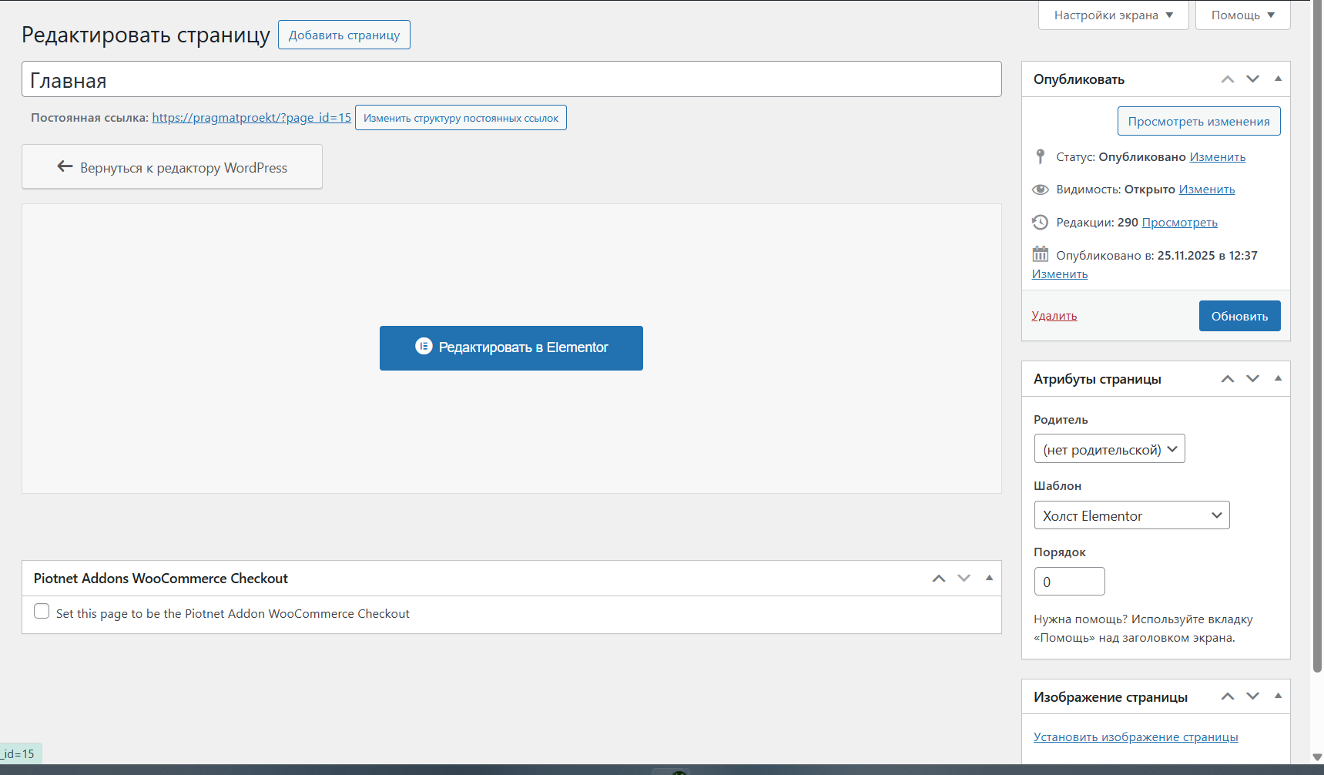

Рисунок 3.1 – Редактор страницы «Главная»

Переходим к редактированию страницы. Для начала необходимо настроить хедер. Хедер нашего сайта состоит из горизонтального меню и логотипа. На рисунке 3.2 представлено графическое изображение хедера сайта.

Рисунок 3.2 – Хедер сайта

Подвал состоит из следующих элементов: меню и краткого описания. На рисунке 3.3 представлено графическое изображение футера сайта.

Рисунок 3.3 – Футер сайта

Рассмотрим добавление элементов на примере добавления меню:
- в левой панели находится список всех элементов. Находим «Меню» («Menu») и перетаскиваем в шапку/подвал.
- в редакторе для данного элемента можно менять пункты, типографику и стиль. Добавляем основные пункты меню нажав «Добавить элемент». В свойствах элемента добавляем ссылку на нужную страницу или место на сайте. Например , для пункта «Услуги» добавляем ссылку «https://pragmatproekt/?page_id=624».
Редактор предоставляет широкие возможности, с помощью которых мы можем создавать уникальный дизайн.

3.1.2 Настройка функциональности дизайна

Рассмотрим добавление новой страницы сайта, связывание ее с главной, а также добавление записей на примере страницы «Услуги»
- переходим в раздел «Страницы» и добавляем новую страницу.
- в настройках страницы указываем название «Новости» и шаблон «Холст Elementor». В пункте «Родитель» указываем страницу «Главная».
- на данный момент сохраняем страницу, опубликовав ее. Для этого нажимаем «Опубликовать».
- для того чтобы добавить новую запись, перейдем в раздел «Записи» и выбираем пункт «Добавить запись». Сперва пишем ее название, например, «Строительные работы». Выбираем шаблон «Холст Elementor». Мы можем добавить рубрику – с их помощью можно легко управлять записями.

3.1.3 Редактирование страниц

Рассмотрим создание и редактирование страницы «Заказ», которая содержит форму с автоматическим расчётом стоимости на основе выбранных параметров и отправку заявок в виде сообщений на почту.
Для создания формы использовался плагин «Piotnet Addons For Elementor Pro» позволяющий создавать формы с калькулятором. Добавляем на страницу нужное поле («Field») и в свойствах указываем тип элемента (например, «Selector» или «Тext»). После добавления и настройки всех полей, что представлено на рисунке 3.6, добавляем кнопку «Submit» и меняем ее название на «Отправить заявку».
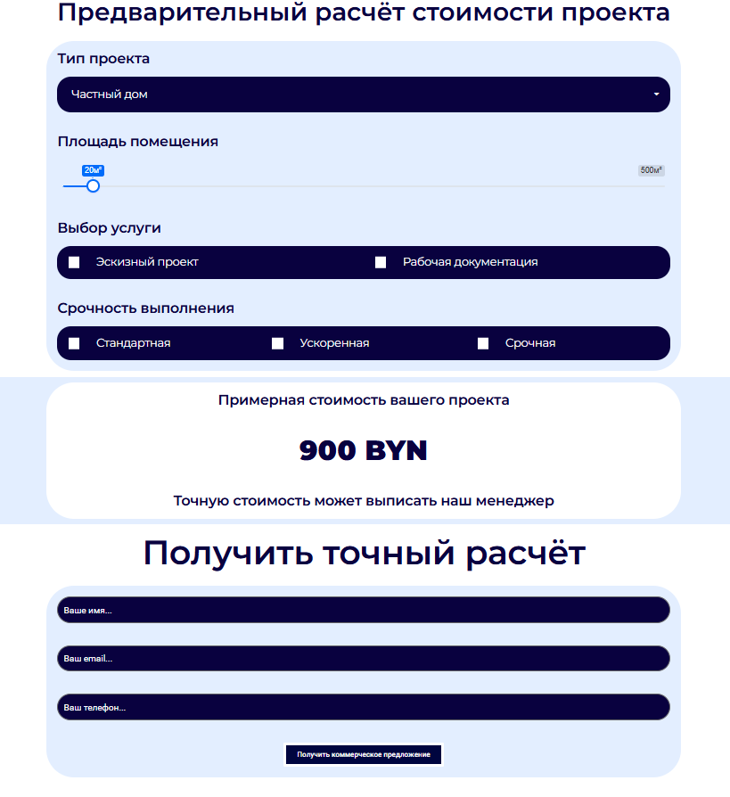

Рисунок 3.6 – Форма для заявки

Находим свойство кнопки Actions After Submit, указываем Email и Webhook. Ниже, в свойстве Email вписываем необходимый электронный адрес и выбираем поля, которые нужно отправить. По умолчанию выбраны все поля
Перед тем как перейти к свойству Webhook, необходимо создать страницу, доступную только для администратора сайта.

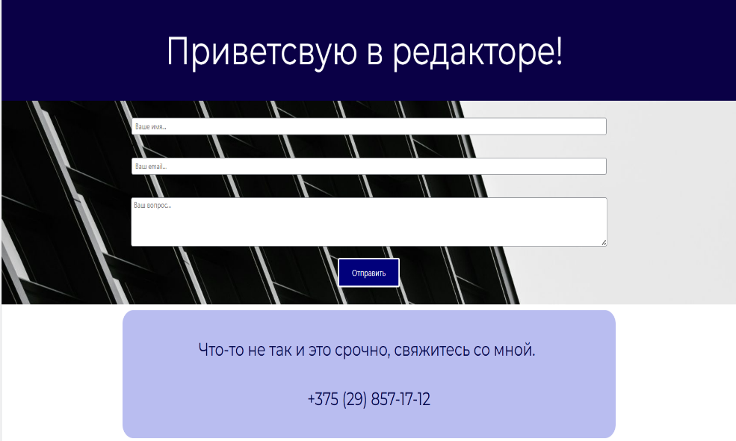
Кроме настройки основного сайта, нужно также изменить админ-панель для администратора. С помощью плагина «White Label CMS» изменяем внешний вид страницы входа, а также главное меню консоли. Меняем панель инструментов для разных ролей. Например, для роли редактора, админ панель имеет более упрощенный вид, как показано на рисунке 3.7.

Рисунок 3.7 – Админ-панель для роли «Редактор»

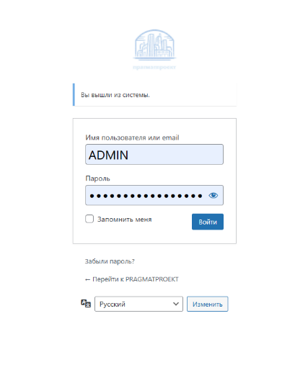
С помощью данного плагина изменяем страницу входа. Убираем системные надписи и добавляем собственный логотип. Обновленная страница входа показана на рисунке 3.8.

Рисунок 3.8 – Обновленная страница входа
Для страниц «Услуги» и «Наши проекты» используются «Записи». Заполняются по примеру из рисунка 3.9.
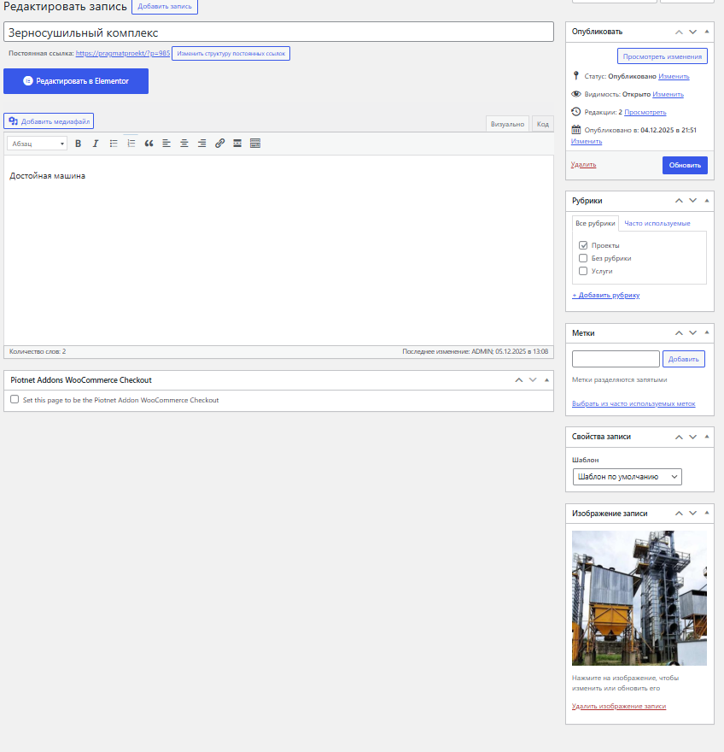

Рисунок 3.9 – Записи

3.1.4 Мобильная версия

Мобильная версия сайта была создана автоматически редактором Word-press и соответствует условиям адаптивности. Элементы интерфейса, такие как меню, галерея и форма заказа, корректно масштабируются и перестраиваются для удобного использования на экранах смартфонов и планшетов. Все интерактивные компоненты, включая кнопки, сохраняют свою функциональность и удобство взаимодействия. Проверка на различных устройствах подтвердила отсутствие критических ошибок вёрстки и обеспечила единообразие визуального восприятия.

3.1.5 Публикация сайта

После завершения разработки и тестирования необходимо выполнить публикацию сайта. Для этого нажимается кнопка «Опубликовать», после чего все внесённые изменения становятся видимыми.
Перед публикацией рекомендуется провести финальную проверку: убедиться в корректности вёрстки, работоспособности всех модулей (услуг, формы заказа, навигации) и отсутствии ошибок в контенте. В дальнейшем, для обновления информации или дизайна, следует повторно войти в редактор, внести правки и заново нажать кнопку публикации — это обеспечит актуальность контента на действующем ресурсе.

4 Тестирование

В период с 26 ноября по 4 декабря происходил процесс тестирования интернет-ресурса для ООО «ПРАГМАТПРОЕКТ». Успешно было пройдено 27% тес-кейсов крайне высокого приоритета, 54% тест-кейсов высокого приоритета, 18% тест-кейсов среднего приоритета, 0% тест-кейсов низкого приоритета и 0% тест-кейсов крайне низкого приоритета.
Команда тестировщиков описана в 5 таблице.

5 Таблица – Команда тестировщиков
ФИО | Должность | Роль
Криволь Михаил  Владимирович | Разработчик, тестировщик | Ответственный за тестирование приложения

Тестирование производилось под ОС Windows 11 Pro x64. Все тест-кейсы выполнялись вручную. Тестирование показало среднюю стабильность функциональности (обнаружено 1 дефект). Повторное тестирование показало прирост качества (исправлено 1 дефект). Расписание проведения тестирования представлено в таблице 6.

6 Таблица – Команда тестировщиков
ФИО | Дата | Деятельность | Продолжительность
Криволь Михаил  Владимирович | 25.11.2025 | Разработка тест-кейсов | 3 ч
Криволь Михаил  Владимирович | 26.11.2025 | Тестированние сайта | 5 ч
Криволь Михаил  Владимирович | 26.11.2025 | Анализ выполнения тест-кейсов | 1 ч

Разработанные тест-кейсы и результаты тестирования представлены в приложении Е таблице Е.1. Статистика по разработанным тест-кейсам представлена в таблице 7.

7 Таблица – Статистика по разработанным тест-кейсам
Статус | Количество тест-кейсов | Приоритет
Статус | Количество тест-кейсов | Крайне низкий | Низкий | Средний | Высокий | Крайне высокий
Пройдено | 11 | 0 | 0 | 2 | 6 | 3
Не пройдено | 0 | 0 | 0 | 0 | 0 | 0
Заблокировано | 0 | 0 | 0 | 0 | 0 | 0
Не протестировано | 0 | 0 | 0 | 0 | 0 | 0

В таблице 8 представлена статистика по всем дефектам.

8 Таблица – Статистика по выявленным ошибкам
Статус | Количество ошибок | Приоритет
Статус | Количество ошибок | Низкая | Средняя | Высокая | Критическая
Найдено | 1 | 0 | 0 | 1 | 0
Исправлено | 0 | 0 | 0 | 0 | 0
Проверено | 0 | 0 | 0 | 0 | 0
Открыто заново | 0 | 0 | 0 | 0 | 0
Отклонено | 0 | 0 | 0 | 0 | 0

Список найденных дефектов представлен в таблице 9.

9 Таблица – Список найденных дефектов
Идентификатор | Важность | Описание | Статус
D_01 | Высокая | Не выставление поста «Услуг» и «Проектов» | Исправлено

5 Применение
5.1 Назначение и условия применения программы

Интернет-ресурс для ООО «ПРАГМАТПРОЕКТ» предназначен для использования в качестве персональной онлайн-платформы, сочетающей функции визитной карточки, интерактивного портфолио и инструмента для привлечения заказчиков.
Основное назначение сайта — наглядно демонстрировать творческие работы, публиковать актуальные новости и упрощать процесс оформления заказов. Пользователь может просматривать страницы сайта, фильтровать работы в галерее, а также оформлять заявки в специальной форме. Администратору предоставляется возможность добавления/редактирования/удаления контента страниц и просмотр полученных заявок.
Для корректной работы веб-сайта, на устройстве должно быть стабильное подключение к сети в интернет.
Для того чтобы начать работу с сайтом нужно открыть любой веб-браузер, например Microsoft Edge, Yandex, Google Chrome и т.п. В строку поиска вводим ссылку на сайт: https://pragmatproekt и нажав «Поиск» попадаем на главную страницу. На рисунке 5.1 изображена главная страница сайта.


Рисунок 5.1 – Главная страница

5.2 Руководство пользователя
5.2.1 Руководство для пользователя

В процессе функционирования сайта, пользователь может выполнять некоторые действия.
Для перехода по страницам, пользователь может взаимодействовать с пунктами меню в шапке сайта. Таким образом, нажав на пункт «Услуги» пользователь перейдет на место сайта, где находятся подробная информация о услугах проектной организации. На рисунке 5.2 представлено графическое изображение.

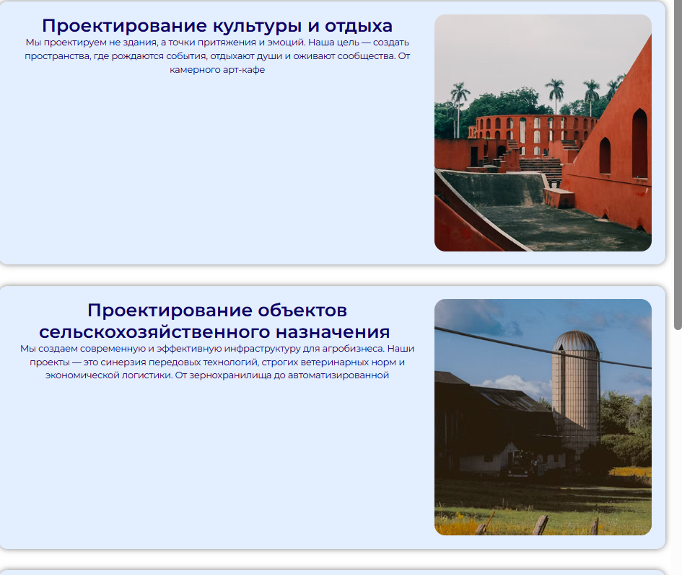

Рисунок 5.2 – Страница «Услуги»

Нажав на «Заказ» пользователь переходит на место главной страницы сайта. Нажав на кнопку, происходит переход к форме для заявки на заказ. Пользователь может выбрать и ввести определенные параметры. На рисунке 5.3 подробным образом представлена форма.
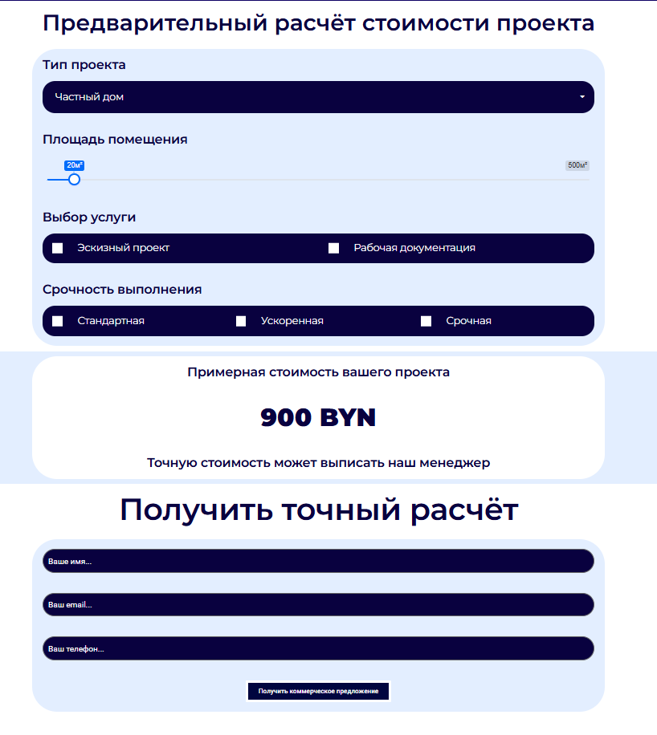

Рисунок 5.3 – Заполнение формы заявки на заказ

После заполнения формы пользователь нажимает на кнопку «Получить коммерческое предложение» и при успешной отправке отображается сообщение: «Ваша заявка успешно отправлена!». Данная заявка автоматически приходит на почту администратора. Если при заполнении формы обязательное поле осталось пустым, система выдаст уведомление, как показано на рисунке 5.4.


Рисунок 5.4 – Уведомление системы

5.2.2 Руководство для администратора

Для входа в админ панель администратор должен ввести в поисковую строку https://pragmatmatproekt/wp-login.php . После загрузки страницы входа, администратор вводит свой логин и пароль.
Данные для входа на сайт для администратора:
- Email: ovaianike@yandex.by
- Пароль: 1216
После входа в систему, администратор оказывается в консоли. В главном меню есть форма обратной связи, с помощью которой администратор может связаться с разработчиком. На рисунке 5.6 изображено главное меню консоли.

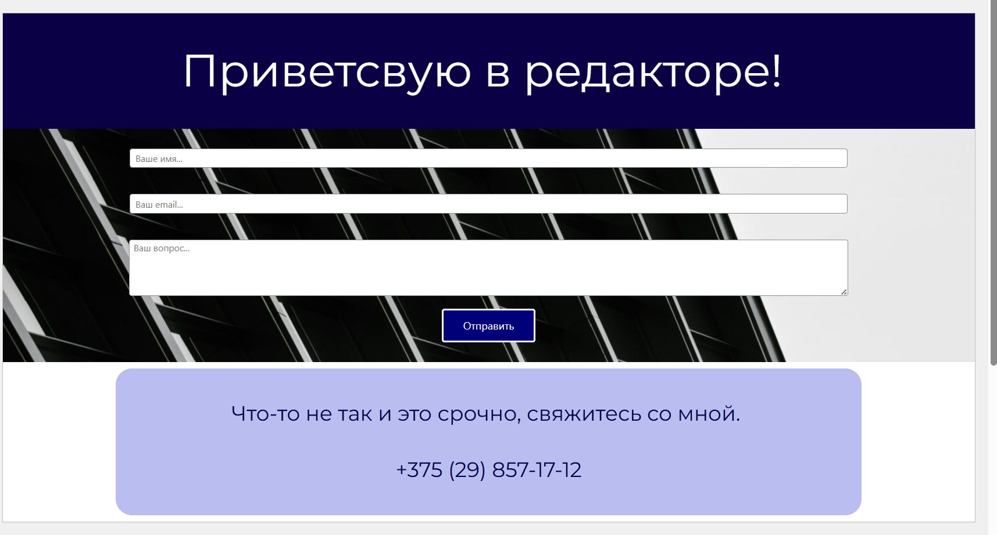

Рисунок 5.6 – Главное меню консоли

Рассмотрим добавление услуги. Для этого нужно перейти в записи, нажав на кнопку консоли администратора. Тут же надо выбрать рубрику чтобы пост опубликовался на нужную страницу сайта (например «Услуги» или «Проекты») Здесь администратор может добавлять и редактировать услугу на свое усмотрение. Допустим, добавляем изображение, как показано на рисунке 5.7.

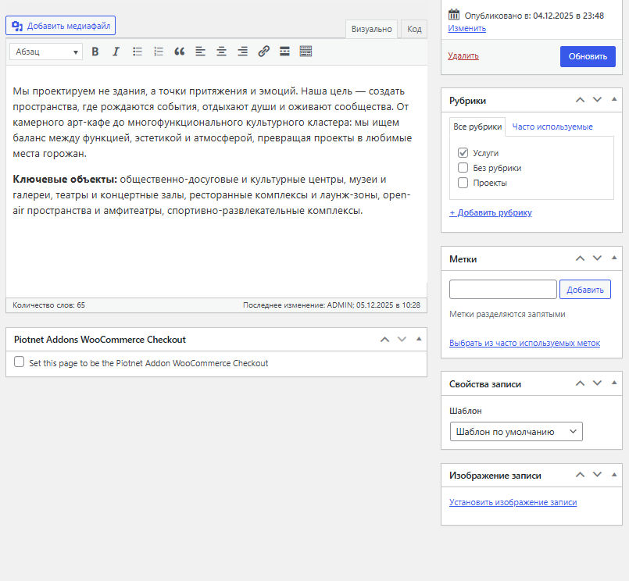

Рисунок 5.7 – Редактирование записи

После внесенных изменений, публикуем пост. На рисунке 5.8 можно увидеть, что в разделе «Услуги» появился пост, добавленная администратором.
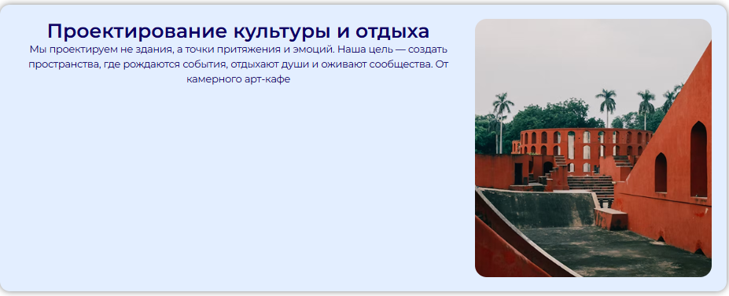

Рисунок 5.9 – Опубликованный пост

Администратор может редактировать страницы и добавлять новый контент. Рассмотрим это действие, на примере добавления нового изображения в галерею.
В первую очередь необходимо попасть в редактор страницы. Перейдем во вкладку «Страницы» где находится список страниц, доступных для редактирования администратором. На рисунке 5.10 представлена вкладка со списком страниц.

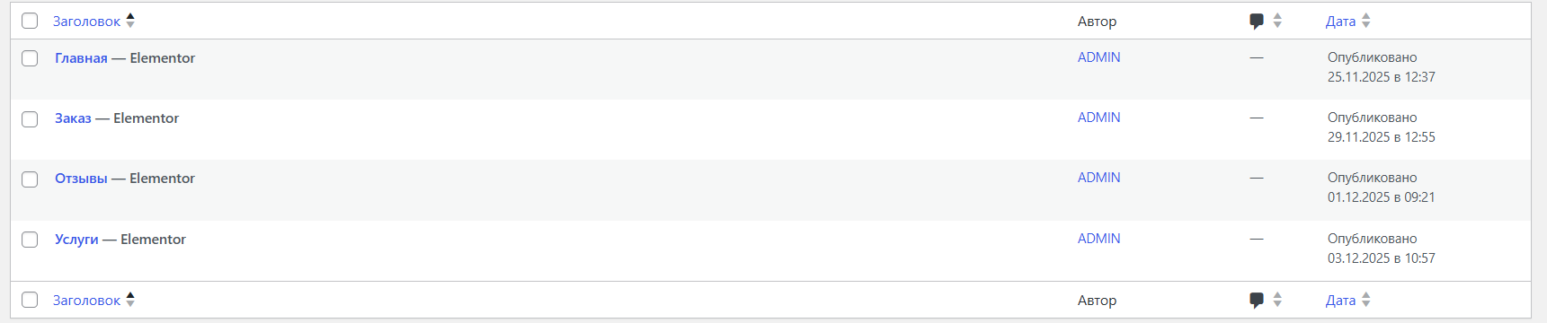

Рисунок 5.10 – Список страниц

Перейдем в записи «Наши проекты». Для этого нажимаем «записи», как представлено на рисунке 5.12.
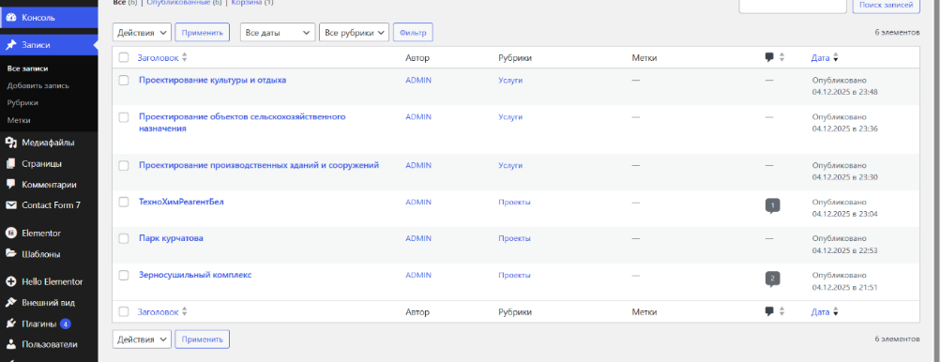

Рисунок 5.12 – Доступные действия со страницей

В записях находим пункт «Добавить запись». На рисунке 5.13 показано меню редактирования галереи. Нажимаем на «Добавить запись».
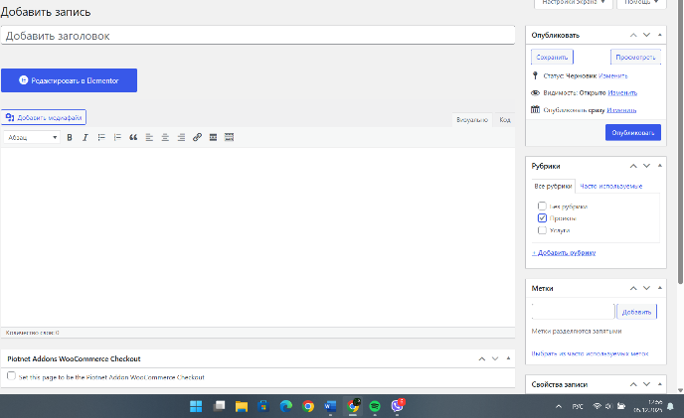

Рисунок 5.13 – Добавление записи

После чего на сайте будет выставлен наш проект с картинкой, которое можно увидеть на рисунке 5.14. Есть возможность ввести заголовок, описание и картинку.

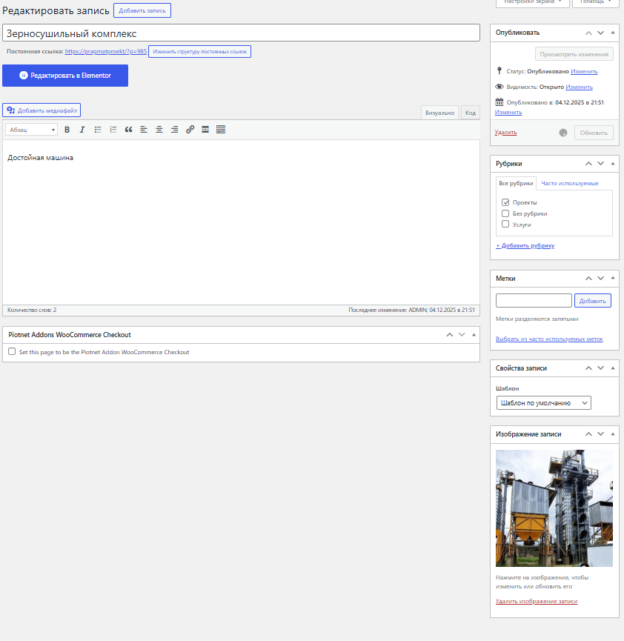

Рисунок 5.14 – Добавление записи
Добавляем изображение, нажав на соответствующую кнопку. Перед нами открывается библиотека медиа, в которую можно добавить изображение из файлов на устройстве или переместить методом drag-and-drop файл новой картинки. После этого новая картинка появилась в библиотеке медиа. Нажимаем на нужное изображение и нажимаем «Выбрать»
После этого в галерее появляется новое изображение. Для того чтобы сохранить изменения, нажимаем «Опубликовать»
Таким образом, на странице «Наши проекты» появился новый проект, что представлено на рисунке 5.15.



Рисунок 5.15 – страница «Наши проекты»

Заключение
В ходе реализации проекта был успешно разработан и внедрён корпоратиный веб-сайт для ООО «ПРАГМАТПРОЕКТ», представляющий собой современную онлайн-платформу для презентации компании, демонстрации экспертизы и автоматизации взаимодействия с клиентами. Все поставленные задачи выполнены в полном объёме: созданы ключевые информационные разделы, реализовано динамическое портфолио проектов с фильтрацией, внедрён коммерческий модуль с автоматическим расчётом стоимости услуг, а также обеспечен адаптивный и профессиональный пользовательский интерфейс.
Для разработки были применены современные и надёжные инструменты, включая WordPress в качестве гибкой CMS, конструктор Elementor Pro для вёрстки и кастомизации, а также ряд специализированных плагинов для расширения функциональности (управление формами, резервное копирование, интеграция с Telegram). Выбранная методология (RAD) позволила эффективно организовать процесс, обеспечив быстрое прототипирование и итеративное внедрение функций в соответствии с требованиями заказчика.
Тестирование сайта подтвердило его высокую степень готовности к промышленной эксплуатации. Все ключевые сценарии работы, включая навигацию, фильтрацию проектов, работу калькулятора стоимости, отправку заявок и функционал административной панели, были проверены и функционируют стабильно.
Сайт полностью готов к использованию в качестве центрального цифрового актива компании. Он решает стратегические бизнес-задачи: усиливает имидж, наглядно демонстрирует компетенции и завершённые проекты, упрощает процесс привлечения и коммуникации с потенциальными заказчиками, а также предоставляет администрации удобный инструмент для самостоятельного управления контентом. Проект демонстрирует практическое применение современных веб-технологий для создания эффективных бизнес-решений, полностью соответствуя требованиям по адаптивности, производительности и удобству использования.

Список использованных источников
1.Open Server 6.0 – Как работать с PHP и MySQL, Установка Wordpress [Электронный ресурс]. — Режим доступа: https: //youtu.be/bTE1UWqA4t0?si=9bOB5-weCsBv7aV2 — Дата доступа 01.12.2025
2.Калькулятор на Wordpress 2025 [Электронный ресурс]. — Режим доступа: https://youtu.be/RKUZYhbCi1M?si=DXv9WBiFX5TTQuh0 — Дата доступа 01.12.2025
3.Cоздание блога на Wordpress [Электронный ресурс] — Режим доступа: https://youtu.be/GQ2RMprVUlo?si=8mkd0o3976VUR9CU - Дата доступа 01 .12.2025
4.Create your Custom Wordpress Dashboard for Users | Wordpress Custom Login Page Tutorial [Электронный ресурс]. — Режим доступа: https://youtu.be/aIDBpCKkpao?si=mDiwZY_PCWKzPQ-f — Дата доступа 01.12.2025
5.Галерея с фильтрацией на Wordpress | Уроки Elementor [Электронный ресурс] — Режим доступа: https:// youtu.be/ YxNDVVQKNAE? si=SGU5wTuDPSK37vVL — Дата доступа 01.12.2025

